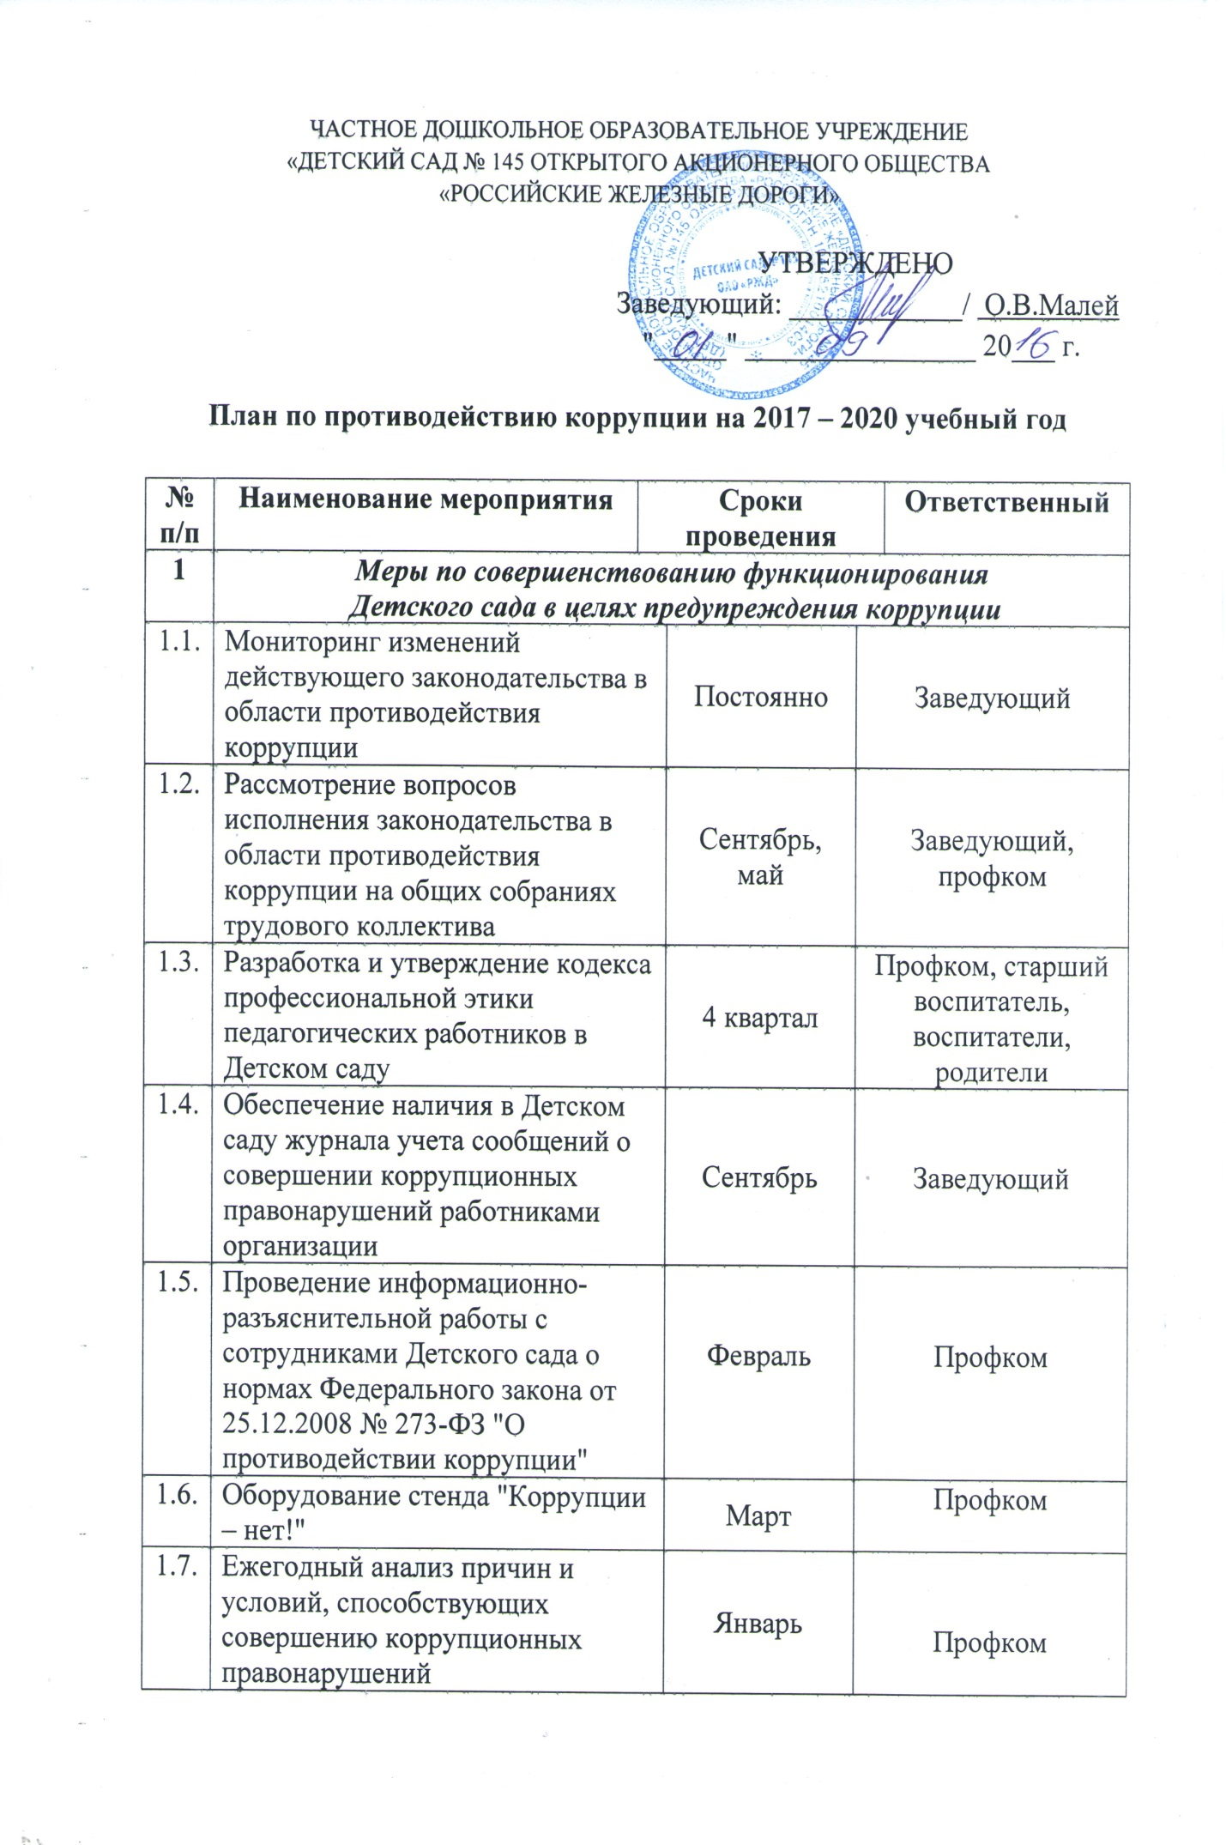

1.8. | 1.8. Разработка и утверждение локальных актов, устанавливающих систему внутреннего контроля финансово-хозяйственной деятельности.  Разработка и утверждение плана-графика внутренних проверок |  | Заведующий, бухгалтер
2 | Меры по правовому просвещению и повышению антикоррупционной компетентности сотрудников, воспитанников и их родителей
2.1. | Организация и проведение в Международный день борьбы с коррупцией мероприятий, направленных на формирование нетерпимости в обществе к коррупционному поведению | Ежегодно 9 декабря |  | Старший воспитатель, воспитатели, музыкальный руководитель
2.2. | Изготовление памяток для родителей:  "Если у вас требуют взятку";  "Взяткой могут быть…!";  "Это важно знать!" | Декабрь |  | Старший воспитатель, воспитатели
3 | Взаимодействие Детского сада и родителей  (законных представителей) воспитанников
3.1. | Информирование родителей (законных представителей) о правилах приема в Детский сад | Постоянно |  | Заведующий
3.2. | Обеспечение наличия в Детском саду уголка потребителя образовательных услуг, книги жалоб и предложений.  Проведение анализа и контроля устранения обоснованных жалоб и замечаний родителей | Постоянно |  | Заведующий, старший воспитатель
3.3. | Проведение ежегодного опроса родителей воспитанников с целью определения степени их удовлетворенности работой Детского сада, качеством предоставляемых образовательных услуг | Март |  | Старший воспитатель, воспитатели
3.4. | Размещение на сайте Детского сада ежегодного публичного отчета заведующего об образовательной, финансово-хозяйственной и здоровьесберегающей деятельности | Апрель |  | Заведующий
3.5. | Обеспечение функционирования сайта Детского сада для размещения на нем информации о деятельности, правил приема воспитанников, публичного доклада руководителя | Постоянно |  | Заведующий, техник-программист
3.6. | Разработка раздела "Противодействие коррупции" на сайте организации для обеспечения открытости деятельности Детского сада | Апрель |  | Заведующий, техник-программист

